
BILANCIO AL 31.12.2021
Relazione di missione

Signori Soci,
Vi abbiamo convocato in assemblea per sottoporre al Vs. esame ed alla Vs approvazione il bilancio chiuso al 31/12/2021.
La nostra associazione nonostante non abbia superato i limiti previsti dall’articolo 13 del D.lgs. n. 117/2017 (proventi inferiori a 220.000 euro) ha ritenuto opportuno redigere il bilancio utilizzando gli schemi previsti per gli enti di maggiore dimensione composti da:
Stato patrimoniale | Rendiconto gestionale | Relazione di missione
La scelta sull’adozione di tali schemi è stata decisa per comunicare ai soci e ai portatori di interesse un informativa più completa e trasparente rispetto al “rendiconto per cassa”, previsto per gli enti di minore dimensione.
Conseguentemente, La presente relazione vuole esporre e commentare le attività svolte nell’esercizio, le prospettive sociali e i risultati conseguiti, in ossequio al disposto dell’articolo 13 del Decreto Legislativo n. 117/2017 e delle linee guida emanate con decreto del Ministero del Lavoro e delle Politiche sociali del 5 marzo 2020 “Adozione della modulistica di bilancio degli enti del Terzo settore”.
Il documento che segue, concepito al fine di garantire un’adeguata rendicontazione sull’operato e sui risultati ottenuti, fornisce informazioni rispetto a tre ambiti principali:
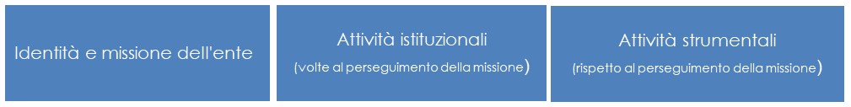Per ciascuno degli ambiti sopra menzionati si è proceduto a una dettagliata rendicontazione in relazione alle attuali dimensioni del sodalizio.

1. Introduzione
Vicini Sempre, con sede in Carrù (CN) Piazza Galli n. 7, è un’associazione Mutualistica che intende svolgere un’assistenza ai soci in tutti gli aspetti in cui si sviluppa la personalità dell’uomo. Oltre all’attività sanitaria che è prevalente, svolgiamo, infatti, anche attività mirate all’ assistenza alla famiglia, nonché attività educative, culturali e ricreative. Per poter svolgere tutte queste attività e per continuare a perseguire le finalità che furono alla base della nostra costituzione, ci siamo costituiti, come un’associazione pura, di natura assistenziale, fondata sul metodo della reciproca assistenza.
Premesso quanto sopra, possiamo affermare che la mutualità volontaria e il metodo della reciproca assistenza sono alla base del nostro patto sociale. Il legame fra i soci ed i soci con l’associazione ci consentono di poter soddisfare un aiuto reciproco al verificarsi di ipotizzati bisogni.
In questa direzione ed attraverso il nostro attaccamento al territorio, vogliamo essere testimoni di un contributo alla comunità e alla convivenza civile, rappresentando un patrimonio valoriale fondato sulla partecipazione, il protagonismo individuale, il controllo diretto e responsabile da parte dei soci, la stabilità del patto associativo tra generazioni.
L’azione di sostegno alle prestazioni sociali, socio-assistenziali e socio-sanitarie, verso i soci e loro famigliari è organizzata attraverso la raccolta di contributi individuali e volontari, sulla base di valori e principi di riferimento immutabili nel tempo:
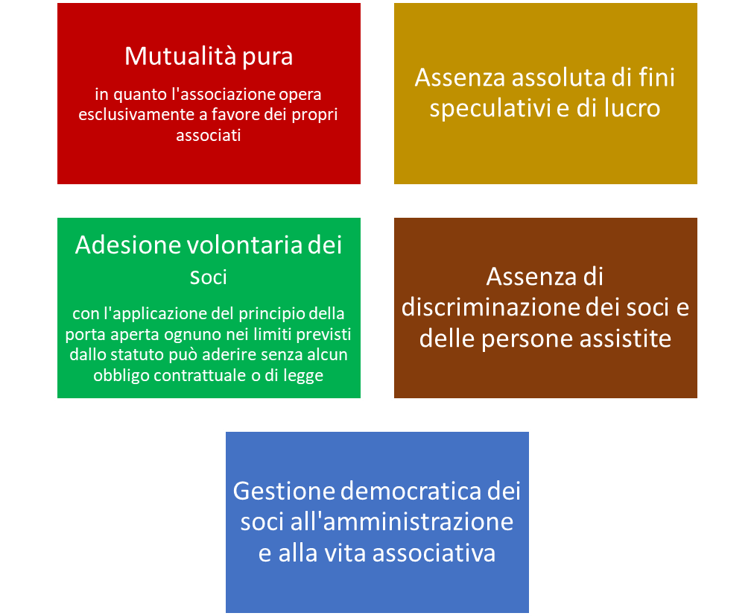
Vicini Sempre costituisce, dunque, un modello economico basato sull’autorganizzazione e su modalità gestionali sostenibili che puntano a massimizzare il valore delle risorse disponibili a copertura dei bisogni manifestati dai soci e loro famigliari.
La gestione mutualistica esclude la remunerazione del capitale: le risorse al netto dei costi, che devono essere equilibrati e compatibili con i benefici, sono impiegate al fine di generare utilità e convenienza per i soci e assistiti. Tutte le attività svolte sono comprese nei limiti delle nostre disponibilità finanziarie e patrimoniali senza dover applicare il trasferimento del rischio.
Per completezza viene presentata, di seguito la carta d’identità dell’associazione al 31.12.2021.
Denominazione | Vicini Sempre Mutua del Credito Cooperativo
Indirizzo sede legale | Piazza Galli n. 7 Carrù (CN)
Forma giuridica | Associazione Mutualistica
Data di costituzione | 31/03/2015
Codice fiscale | 93054430041
Riconoscimento Giuridico | In corso di ottenimento presso la Prefettura di Cuneo
Telefoni | 0173/757425
E.mail | vicinisempre@bancaalpimarittime.it
Indirizzo PEC certificata | vicinisempre@pec.bancaalpimarittime.it
Sito internet | www.vicinisempre.it
Socio sostenitore | Banca Alpi Marittime Credito Cooperativo Carrù

2. Identità dell’ente
Vicini Sempre rappresenta un’innovazione nel sostegno concreto nell’aiuto alle famiglie territorio, socie e clienti di Banca Alpi Marittime Credito Cooperativo di Carrù


2.1 Principi Ispiratori
L’esercizio di un’attività ispirata all’attenzione e alla promozione della persona: questo, in sintesi, l’impegno che da sempre ha caratterizzato il nostro socio sostenitore, nella sua relazione con i soci, i clienti e con il territorio in cui opera.
Una promozione del benessere che nel corso degli anni è stata rivolta alle persone, alle famiglie, alle imprese, alle associazioni di volontariato, a quelle sportive e a quelle culturali.
Il principio guida è quello della solidarietà della mutualità, attraverso la compartecipazione per il conseguimento di un equo risultato utile che è strumento per perpetuare l’intervento nella vita e nelle iniziative sociali.
Quanto più forte e intenso è il legame della collettività, tanto più aumenta la potenzialità dell’intervento.
Da questa filosofia è nata la nostra mutua a cui può aderire ogni correntista della Banca Alpi Marittime Credito Cooperativo Carrù.

2.2 Identità

L’esercizio di un’attività ispirata all’attenzione e alla promozione della persona: questo, in sintesi, l’impegno che da sempre ha caratterizzato Banca Alpi Marittime Credito Cooperativo Carrù nella sua relazione con i soci, i clienti e con il territorio in cui opera.

Una promozione del benessere che nel corso degli anni è stata rivolta alle persone, alle famiglie, alle imprese, alle associazioni di volontariato, a quelle sportive e a quelle culturali.
Il principio guida è quello della solidarietà della mutualità, attraverso la compartecipazione per il conseguimento di un equo risultato utile che è strumento per perpetuare l’intervento nella vita e nelle iniziative sociali.
Quanto più forte e intenso è il legame della collettività, tanto più aumenta la potenzialità dell’intervento.
Da questa filosofia è nata “Vicini Sempre”, una cassa mutua a cui può aderire ogni correntista della Banca Alpi Marittime Credito Cooperativo Carrù.

Vicini Sempre nasce per consolidare quei tradizionali principi di mutualità e solidarietà che contraddistinguono l’azione della nostra banca (che ne è Associato sostenitore) e più precisamente per realizzare concretamente quanto previsto dall’articolo 2 del proprio statuto dove si specifica l'obiettivo “di favorire i soci e gli appartenenti alle comunità locali nelle operazioni e nei servizi di banca, perseguendo il miglioramento delle condizioni morali, culturali ed economiche degli stessi e promuovendo lo sviluppo della cooperazione e l'educazione al risparmio e alla previdenza” e più precisamente:

Localismo |  | Mutualità |  | Sussidiarietà |  | Sostenibilità |  | Bene Comune |  | Solidarietà |  | Cooperazione

Vicini Sempre è pertanto un ente di natura associativa basato sul principio della Mutualità senza scopo di lucro.
Statutariamente il legame tra la compagine sociale della Banca e quello della Mutua è strettissimo posto che per essere soci dell’associazione occorre essere soci e/o clienti di Banca Alpi Marittime. Ne scaturisce anche l’ambito territoriale di operatività del sodalizio, corrispondente a quello della zona di competenza della Banca.
Il fattore di successo di Vicini Sempre e di iniziative simili è quella di saper coniugare l’iniziativa dei privati in forma associata e senza scopo di lucro con il sistema pubblico di welfare. Del resto è un nostro preciso obiettivo integrare, e non sostituire, il sistema sanitario nazionale.

Vicini Sempre vuole quindi organizzarsi come struttura in grado di offrire un aiuto concreto ai soci in ambiti profondamente penetranti della vita quotidiana: quello sanitario, della cultura, della formazione, del tempo libero, dell’avvio di nuove piccole imprese.

Vicini Sempre ambisce ad educare i soci alla Mutualità, a far assumere loro consapevolezza del grande potenziale rappresentato dal mettere in comune qualcosa per trarne beneficio nel momento dell’effettivo bisogno.

I servizi posti in essere nel corso dell’esercizio sono:
sconti immediati presso centri convenzionali rete Comipa Network Sanitario MutuaSalus®
sconti immediati presso altri convenzionati da Vicini Sempre
rimborsi sugli esami/accertamenti diagnostici e fisioterapia;
rimborsi sulle visite medicospecialistiche
diarie da ricovero per degenze ospedaliere
check up e campagne di prevenzione sanitaria
contributi alla famiglia

3. La missione

VICINI SEMPRE È UNA ASSOCIAZIONE CHE INTERVIENE A SOSTEGNO E SUPPORTO DEI SOCI.

Vicini Sempre non ha scopo di lucro, ma persegue finalità d’interesse generale, sulla base del principio costituzionale di sussidiarietà, attraverso l'esclusivo svolgimento in favore dei soci e dei loro famigliari delle attività che caratterizzano la nostra identità. Coerentemente con gli obiettivi previsti dalla Missione, il sodalizio ha sviluppato, i seguenti valori Mutualistici che ne danno concreta attuazione:

Valore sanità
- visite specialistiche, esami diagnostici e trattamenti fisioterapici presso strutture convenzionate;
- risparmio su analisi e visite specialistiche con prezzi paragonabili al ticket SSN;
- tempi di attesa ridotti e maggiori confort;
- rimborsi per diarie per ricovero ospedaliero;
- consulenze mediche telefoniche 24h/24h;
- centrale operativa sanitaria;
- trattamenti termali;
- servizio taxi sanitario.

Valore famiglia e sostegno sociale
- sussidio per la nascita di un figlio, destinato all’acquisto di materiali e beni per la prima infanzia;
- sussidio per l’iscrizione nelle diverse tappe scolastiche quali: buoni libro, buoni trasporto, iscrizione all’università ed altri ancora;
- buoni trasporto;
- sussidi per attività sportive e del tempo libero.

Valore cultura vacanze e tempo libero
- organizzazione di eventi, incontri, corsi di formazione, formazione al lavoro, orientamento sociale;
- consulenze finalizzate a riportare ad un livello accettabile l’economia famigliare;
- gite sociali ed altri momenti di aggregazione e di condivisione di tempo ed esperienze;
- attività aperte al volontariato
- diffonde il rafforzamento dei principi della mutualità ed i legami di solidarietà fra soci, nonché fra questi ultimi ed altri cittadini che si trovano in stato di bisogno o emarginazione attraverso l’organizzazione delle risorse fisiche, materiali, morali dei soci e dei terzi che a qualunque titolo partecipano alle attività della Mutua

Per quanto sopra descritto, si può affermare che Vicini Sempre opera esclusivamente per i propri soci e loro famigliari, in difesa del diritto alla salute e del benessere delle persone e che la gestione è finalizzata a garantire le migliori condizioni di questo diritto nell’arco della vita di ogni singolo socio. Vicini Sempre è impegnata, nell’ambito del Terzo Settore, nella realizzazione di un welfare sussidiario inclusivo, integrativo al SSN e integrato tra soggetti pubblici e privati. Inoltre, promuove e sostiene il legame con il territorio e con tutte le espressioni della società civile, contribuendo allo sviluppo delle relazioni tra le persone e tra queste e i soggetti erogatori che possono fornire risposte ai loro bisogni, favorendo in tal modo la coesione sociale.

A Vicini Sempre è pertanto preclusa l’attribuzione di qualsiasi avanzo di gestione ai soci. Il margine mutualistico, prudenzialmente accantonato nei precedenti esercizi ai fondi di riserva, è indispensabile per far fronte, come straordinariamente accaduto in questo esercizio, ai maggiori oneri sostenuti, nell’interesse della collettività associata. Certamente la politica di patrimonializzazione del sodalizio dovrà essere necessariamente e rapidamente ripresa con incisività e senso di priorità. Il consolidamento patrimoniale rappresenta infatti un elemento essenziale sia ai fini della maggiore stabilità, sia ai fini della continuità da tramandare anche alle generazioni future.



4. Territorio di riferimento
Attualmente la Mutua opera nel territorio di riferimento del nostro socio sostenitore e cioè nelle Regioni Piemonte e Liguria.
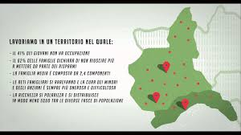

5. Portatori di interesse
Vicini Sempre è, di fatto, un luogo di relazione tra diversi portatori di interesse:

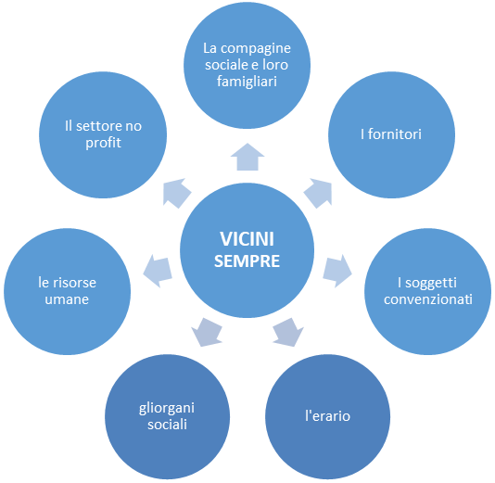

5.1 La compagine sociale (Soci ordinari – famigliari degli associati ordinari – socio sostenitore)
 I primi portatori di interesse di Vicini Sempre sono gli Associati costituiti da:


Il rapporto associativo è libero e volontario. I soci partecipano liberamente e democraticamente alla designazione degli organi societari e alle scelte strategiche del sodalizio a cui appartengono mediante il voto capitario e con le modalità stabilite dallo Statuto vigente.
Sulla base del principio fondamentale della “porta aperta”, la Mutua è aperta al proprio territorio di riferimento senza alcuna selezione preventiva e senza alcuna discriminazione, per condizioni soggettive individuali.
La centralità del socio e il rispetto della dignità umana, la partecipazione democratica alle decisioni, la trasparenza e il controllo, la responsabilità sociale e l’etica comportamentale, la consapevolezza che deriva dalla comunicazione e dall’informazione, sono i pilastri fondamentali sui quali poggia l’agire quotidiana della Mutua.
L’associazione opera, dunque nel pieno principio del mutuo aiuto e della solidarietà. Ciascun socio partecipa mediante la corresponsione anticipata di una somma contributiva determinata sulla base di calcoli previsionali, obbligandosi nei limiti di quanto corrisposto. Lo scambio mutualistico deriva dalla reciprocità delle prestazioni necessarie a soddisfare i bisogni comuni ai soci e loro famigliari: esso si fonda sul rapporto fiduciario e sul comportamento responsabile e corretto dei singoli ai quali è richiesto il rispetto delle regole condivise e codificate nell’interesse generale del corpo associato.



- Soci ordinari persone fisiche

Le persone fisiche socie di Vicini Sempre devono essere necessariamente soci, dipendenti o clienti del nostro socio sostenitore. Chi desidera diventare socio deve presentare domanda al Consiglio di amministrazione, tramite gli appositi moduli disponibili presso le filiali della Banca di Credito Cooperativo Carrù.
La quota di iscrizione iniziale “una tantum” che ciascun socio deve sottoscrivere e versare all’atto dell’ammissione è stabilita a norma di statuto in euro 5,00.
La quota associativa annua, pagata da ciascun associato e che offre i servizi e le coperture descritte anche nella presente relazione all’intero nucleo famigliare, è invece così determinata:

 | Cliente Banca | Socio Banca
Quota annua Soci giovani - fino a 31 anno | 45 euro | 40 euro
Quota annua Soci oltre i 31 anni | 70 euro | 60 euro
Coniuge o convivente di soci mutua oltre i 31 anni | 60 euro | 50 euro

Nel corso del 2021 abbiamo ammesso 15 nuovi associati ai quali va il nostro più caloroso benvenuto. Nello stesso periodo abbiamo registrato 43 recessi dovuti alla perdita dei requisiti statutari. Tra i recessi registriamo purtroppo 5 deceduti. Alle famiglie di questi ultimi rinnoviamo le nostre più sentite condoglianze.
Al 31/12/2021 l’associazione contava, pertanto n. 1379 Soci Attivi, oltre al socio sostenitore Banca Alpi Marittime.

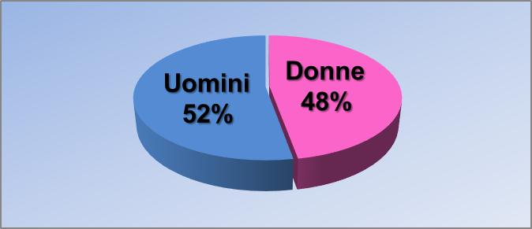

Le quote associative incassate complessivamente dagli Associati ordinari nel 2021 ammontano ad € 73.666,92 che ci hanno consentito la piena copertura di tutti i costi dell’associazione.

- Socio sostenitore
 Come già detto la Banca Alpi Marittime Credito Cooperativo Carrù è Socio Sostenitore di Vicini Sempre. Dalla costituzione ad oggi la Banca ha sostenuto la Mutua con contributi liberali oltre che con:
- la concessione in comodato d’uso gratuito della sede associativa e delle relative attrezzature;
- il supporto gratuito da parte di tutte le filiali sia per la raccolta di adesioni alla Mutua che per le attività riguardanti le iniziative proposte;
- il supporto degli uffici di direzione per tutte le necessità della Mutua in termini organizzativi.
- Il contributo liberale confluito nel fondo patrimoniale elargito nel 2018 è stato di Euro 350.000 che si aggiunge a quello dell’esercizio precedente, sempre di Euro 350.000, e a quello iniziale di euro 100.000. L’importanza di questi contributi, indispensabili nella fase di start up, ci consentono di poter avviare ancor più decisamente la nostra attività, superando senza alcuna difficoltà il risultato negativo conseguito in questo esercizio.

5.2 Assetto Istituzionale e Governance
Il sistema di governo e di controllo consta di quattro organi, quali l’Assemblea dei Soci, il Consiglio di Amministrazione, il Presidente ed il Comitato dei Sindaci.

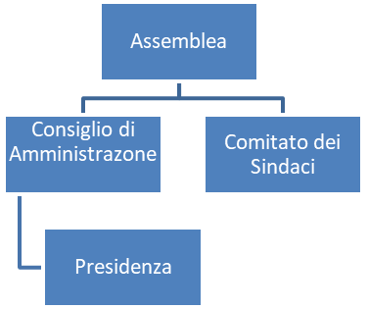

L’Assemblea dei Soci è convocata almeno una volta all’anno entro sei mesi dalla chiusura dell’esercizio sociale per l’approvazione del bilancio ed è l’espressione della democraticità interna all’Associazione, in quanto rappresenta l’universalità dei soci.
È competenza dell’assemblea:
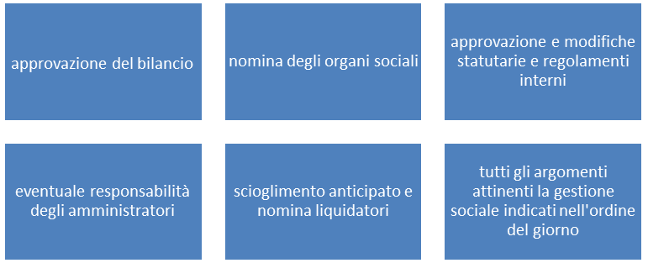

L’assemblea è formata dalle seguenti categorie di soci:

soci ordinari | persone fisiche socie o clienti della Banca Alpi Marittime Credito Cooperativo di Carrù nonché gli iscritti, associati, partecipanti o utenti delle persone giuridiche in possesso dello status giuridico di socio sostenitore
soci sostenitori | persone giuridiche che per mezzo dei propri apporti volontari intendano partecipare a programmi pluriennali finalizzati allo sviluppo dell’ente e/o sostenere economicamente in ogni forma possibile l’attività del sodalizio

Ogni socio è iscritto in un’apposita sezione del libro soci in base all’appartenenza a ciascuna delle categorie suindicate. Nelle assemblee hanno diritto di voto coloro che non siano in mora nei versamenti dei contributi sociali.
Ciascun socio ha un voto.
I soci, che per qualsiasi motivo non possono intervenire personalmente all’Assemblea, hanno la facoltà di farsi rappresentare soltanto da altri soci mediante delega scritta; ciascun socio può rappresentare al massimo un altro socio.
Nel corso dell’esercizio 2022 l’Assemblea si è riunita in data 20 maggio 2022 per la discussione ed approvazione del bilancio chiuso il 31.12.2021.

 Il Consiglio di Amministrazione è composto attualmente da cinque membri tutti designati dal Socio Sostenitore, cioè dalla Banca, scelti in ogni caso tra i soci ordinari. Il Presidente e il Vice Presidente sono di nomina consiliare. Gli amministratori durano in carica tre esercizi e sono rieleggibili.
Il Consiglio è investito dei più ampi poteri per la gestione dell’associazione. Esso può quindi deliberare su tutti gli atti e le operazioni di ordinaria e straordinaria amministrazione, fatta eccezione di quelli che per legge sono di esclusiva competenza dell’assemblea.
Nel corso del 2021 il Consiglio di Amministrazione si è riunito 4 volte per deliberare l’ammissione dei soci, l’entità del contributo associativo, la definizione delle convenzioni e regolamenti, e per intraprendere tutte le decisioni indispensabili per la gestione della Mutua, ivi compresa le erogazioni ai soci.
Il Consiglio di Amministrazione in carica, risulta essere così composto:
Fabrizio Clerico | Roberta Bartolomei | Marco Bailo | Graziella Dematteis | Michela Perrone
In seno al Consiglio di Amministrazione sono stati nominati: Presidente: Fabrizio Clerico e Vice Presidente: Bartolomei Roberta.
Al Presidente spetta la firma e la rappresentanza sociale di fronte ai terzi ed in giudizio. Egli può riscuotere da pubbliche amministrazioni o da privati pagamenti di ogni natura a qualsiasi titolo rilasciandone quietanza. Egli ha facoltà di nominare avvocati e procuratori nelle liti attive e passive riguardanti l’ente. In caso di assenza o impedimento, tutti i poteri attribuiti al Presidente spettano al Vice Presidente o ad un Consigliere delegato.

Il Comitato dei Sindaci si compone di tre membri effettivi e di due supplenti, eletti anche fra non soci dall’assemblea. I sindaci durano in carica tre esercizi e sono rieleggibili. Il collegio vigila sull’osservanza della legge e dello statuto, sul rispetto dei principi di corretta amministrazione e sull’adeguatezza dell’assetto organizzativo, amministrativo e contabile adottato dalla Mutua e sul suo concreto funzionamento.
Il Comitato dei sindaci, eletto anche fra non soci dall’assemblea dura in carica tre esercizi ed è sempre rieleggibile. Vigila sull’osservanza della legge e dello statuto, sul rispetto dei principi di corretta amministrazione e sull’adeguatezza dell’assetto organizzativo, amministrativo e contabile adottato dalla Mutua e sul suo concreto funzionamento.
Attualmente, è così composto:

Presidente | Schellino Mariangela
Membri effettivi | Gottardo Romina e Dotta Roberto

Compensi agli organi sociali.
Vengono di seguito riportate le informazioni concernenti il dettaglio dei compensi in denaro, servizi o natura riconosciuti a favore degli amministratori e dei sindaci o di persone fisiche o giuridiche a loro riconducibili, illustrandone le ragioni:

Organo amministrativo | Importo
Compensi in denaro | 11.583
Compenso in servizi o in natura | 0
Totali | 0

Collegio sindacale | Importo
Compensi in denaro | 9.035
Compenso in servizi o in natura | 0
Totali | 9.035

Come è possibile evincere dai prospetti sopra illustrati tutti i componenti del Consiglio di Amministrazione danno il contributo a puro titolo di volontariato, senza ottenere alcun compenso né in denaro né in natura.

5.3 Risorse umane
Per quanto attiene alle risorse umane, Vicini Sempre è nata contando sulla collaborazione del socio sostenitore e sul volontariato degli organi sociali ai quali si aggiunge la volontaria collaborazione di alcuni soci.
Banca Alpi Marittime, in ogni caso, offre l’appoggio di tutto il proprio personale dipendente tramite la rete degli sportelli, regolato da apposita convenzione. Nel corso dell’esercizio ci siamo, inoltre, avvalsi dell’assistenza fornitaci dal COMIPA società Cooperativa, a cui aderiamo sin dalla costituzione.
Per meglio sviluppare i rapporti tra mutua e le altre realtà del settore, a partire da Comipa e Federazione Lombarda delle Bcc, per poi conoscere le altre mutue più strutturate e conseguentemente poter impostare un piano di sviluppo più efficiente ed efficace della Mutua, il Consiglio ha deliberato di investire il Presidente di un particolare incarico ai sensi dell’articolo 2389 del C.C. e dell’articolo 23 dello statuto sociale.

5.4 Fornitori
Per le proprie necessità operative l‘ente si rivolge ad alcuni fornitori scelti non solo con criteri di convenienza economica ma anche valorizzando la prossimità territoriale e la condivisione di obiettivi comuni. Ad eccezione del COMIPA Società cooperativa al quale aderiamo sin dalla costituzione, i fornitori principali della Mutua hanno sede nel nostro stesso territorio di operatività. Nel comparto di maggior impegno, sia statutario che economico, e cioè quello sanitario, la Mutua si avvale preferibilmente di soggetti no-profit ritenuti in particolare sintonia con la nostra natura non lucrativa.

5.5 Convenzionati
 Per l’erogazione delle prestazioni sanitarie e socio sanitarie, Vicini Sempre si avvale della rete di convenzioni che il Comipa Società Cooperativa, ha realizzato con strutture sanitarie e medici, al fine di ottenere condizioni tariffarie agevolate e vantaggiose per tutti i soci aderenti agli enti mutualistici associati allo stesso Comipa.

RETE SANITARIA NAZIONALE COMIPA

Tipologia | Totale convenzioni | Sconto medio riservato
Case di Cura/Aziende Ospedaliere Pubbliche | 58  (di cui 1 in Piemonte) | 12%
Centri diagnostici e/o Polispecialistici - Centro Ottici – Sanitarie - Hotel Centri Termali | 1.242  (di cui 36 nelle Regioni Piemonte e Liguria) | 14%
Medici Specialisti ed Operatori Sanitari | 1.086  (di cui 33 nelle Regioni Piemonte e Liguria) | 14%

Oltre alle convenzioni rese disponibili dalla rete Comipa, Vicini Sempre può contare su una rete di convenzioni molto capillare con oltre 145 convenzionati ubicati sul territorio fra cartolerie, farmacie e primari studi medici.

5.6 L’erario
 Le imposte sono rilevate secondo il principio di competenza. Rappresentano le imposte liquidate o da liquidare per l'esercizio determinate secondo le aliquote e le norme vigenti. Occorre tuttavia precisare che la Mutua ha svolto unicamente attività di natura non commerciale così come stabilito anche dall’articolo 79 del decreto legislativo 117/2017. Conseguentemente, nessun debito per IRES è stato iscritto nel passivo dello Stato patrimoniale, tenuto conto delle caratteristiche del nostro ente e non avendo conseguito alcun reddito rilevante ai fini dell’IRES stessa. Di contro, i debiti per IRAP iscritti nel passivo di Stato patrimoniale, sono indicati in misura corrispondente ai rispettivi ammontari rilevati nel conto economico, relativamente all'esercizio chiuso al 31/12/2021, tenuto conto delle dichiarazioni fiscali che l’associazione dovrà presentare entro il termine stabilito dalle norme vigenti. L’IRAP, calcolata secondo le regole fissate per gli enti non commerciali ammonta ad euro 78.

5.7 Rapporti con altri enti no profit
Nella stipula della rete di convenzioni a vantaggio degli associati, la Mutua ha riservato la massima attenzione allo sviluppo delle filiere locali, in special modo enti cooperativi o comunque collegati al terzo settore.


Vicini Sempre è associata al COMIPA, il Consorzio tra Mutue Italiane di Previdenza e Assistenza, il quale oltre ad averci fornito l’assistenza in fase di costituzione e di start up, coordina il funzionamento degli strumenti comuni alle mutue associate.

Vicini Sempre possiede, dunque una partecipazione nel capitale sociale del Comipa di euro 1.000. Il Patrimonio netto dello stesso Consorzio ammonta alla data del 31.12.2021ad euro 431.904 di cui 62.858 euro di capitale sociale ed euro 369.046 di fondi di riserva indivisibili.
Per completezza segnaliamo che l’attuale Presidente della nostra Mutua ci rappresenta in seno al Comipa, sia come delegato all’assemblea, sia come membro del Consiglio di Amministrazione.
L’importanza della nostra partecipazione nella “rete Comipa” è stata ed è ancor oggi rilevante, non solo per i servizi che ci vengono messi a disposizione, ma anche per il fatto che attraverso questo strumento giuridico è stato possibile costituire e sviluppare numerose altre mutue sul territorio nazionale, tutte sorte per iniziativa di quelle Banche di Credito Cooperativo che hanno creduto di dover sostenere un modello mutualistico a vantaggio della collettività dei rispettivi territori.
Attraverso il Comipa è stato dunque possibile poter operare in rete con tutte le altre mutue del credito cooperativo, sviluppando sinergie e strumenti decisamente funzionali per il perseguimento dei valori fondanti del Credito Cooperativo ai fini del:
rafforzamento del territorio |  | • attraverso la partecipazione attiva dei soci
 |  | • con il sostegno delle BCC
 |  | • attraverso l'educazione alla mutualità
rafforzamento dei rapporti |  | • con il tessuto economico del territorio
 |  | • con altri enti no profit
risposta ai bisogni primari della collettività |  | • arginando l'arretramento del welfare state
 |  | • migliorando le condizioni di vita dei propri soci
In merito a quanto sopra esposto ci piace inoltre ricordare, che il Comipa, di concerto con alcune Federazioni delle BCC (al momento: Toscana, Lombardia, Veneto, Marche, Lazio e Puglia), sta realizzando il progetto “una Banca una Mutua”, attraverso il quale ogni Banca del Credito Cooperativo potrà costituire una propria mutua a vantaggio del proprio territorio, con lo spirito e le motivazioni delle altre mutue che come noi già operano per la propria collettività di riferimento.
Grazie a questi ambiziosi progetto sarà ancor più possibile poter operare in rete con tutte le altre mutue del Credito Cooperativo, sviluppando sinergie e strumenti decisamente funzionali per il perseguimento dei valori fondanti del Credito Cooperativo.
A latere di ciò si stanno anche sviluppando ulteriori strumenti operativi funzionali allo sviluppo delle mutue. Su tutti ricordiamo la piattaforma dedicata al welfare aziendale e il portale per l’accesso alle prestazioni sanitarie da parte dei soci.

 Ci piace, infine, ricordare che la nostra associazione, nel pieno della pandemia, ha erogato nel precedente esercizio un contributo liberale di euro 20.000 alla Fondazione Azienda Ospedaliera Santa Croce e Carle Cuneo Onlus, da destinare alla gestione dell’emergenza epidemiologica Covid 19. Per effetto di questa donazione la Fondazione con nota del 14 Marzo u.s., oltre ad esprimerci il più sentito ringraziamento ci ha comunicato l’acquisizione della qualifica di “socio partecipante” in seno alla fondazione stessa.

6. L’operatività

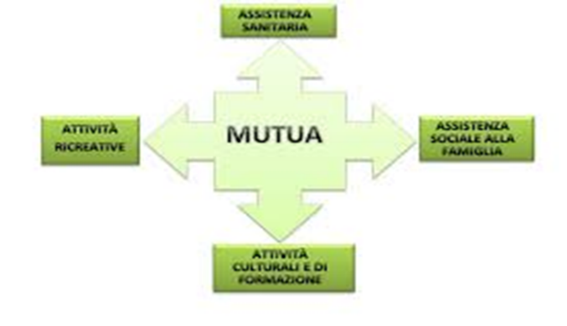
In ottemperanza all’art. 4 dello Statuto, Vicini Sempre ha svolto le attività istituzionali fondamentali che contraddistinguono la nostra realtà sul territorio. L’operatività è rivolta ai propri soci e ai loro familiari in un sistema articolato di tutela sanitaria e sociale, composto da:


- Ambito sanitario
- Diarie da ricovero
- Visite specialistiche ed esami diagnostici presso strutture convenzionate con prezzi paragonabili al ticket SSN, tempi di attesa ridotti, maggiori confort;
- Trattamenti termali;
- Servizio ambulanze e taxi sanitario;
- Campagne di prevenzione.

- Servizi Carta MutuaSalus
- Cura e prevenzione della Salute: disponibilità presso la centrale operativa MutuaSalus di una equipe medico specialistica, consulenze telefoniche medico-sanitarie, informazioni e reperimento di centri specialistici di diagnosi e cura in Italia ed all’estero, organizzazione consulti medici;
- Pronto Intervento: invio gratuito di un medico in caso di urgenza, invio gratuito di una ambulanza in caso di urgenza, trasferimento sanitario fuori regione o estero;
- Emergenza Sanitaria: rimpatrio sanitario da altra regione o dall’estero, invio di medicinali in Italia e all’estero, assistenza sanitaria;
- Altri servizi alla persona: rientro sanitario in caso di infortunio, rientro anticipato a causa di gravi motivi familiari, spese per “familiare accanto” in caso di infortunio all’estero, trasferimento/rimpatrio della salma, ricerca di un familiare e trasmissione messaggi urgenti.


- Eventi vita
- sussidi economici per la nascita di un bambino e per le diverse tappe scolastiche;
- voucher sport e cultura per la frequentazione di corsi di carattere sportivo o culturale;
- voucher per conseguimento Lauree triennali e specialistiche.


- BAM Community
- organizzazione di eventi culturali;
- organizzazione di eventi, incontri di formazione, formazione lavoro, orientamento professionale;
- gite sociali ed altri momenti di aggregazione e di condivisione di tempo ed esperienze;
- attività aperte al volontariato.

7. La gestione sociale
Vicini Sempre ha natura associativa, non ha scopo di lucro e soprattutto non ha mai svolto alcun tipo di attività di natura commerciale. Stiamo riflettendo circa la possibilità di attivare e perfezionare l’iscrizione nel Registro Unico del Terzo Settore al fine di poter ottenere la qualifica di ETS.
Tutte le poste indicate nel presente bilancio corrispondono ai valori desunti dalla contabilità, e inoltre l’esposizione delle voci di rendiconto seguono lo schema indicato al disposto dell’articolo 13 del Decreto Legislativo n. 117/2017 e delle linee guida emanate con decreto del Ministero del Lavoro e delle Politiche sociali del 5 marzo 2020 “Adozione della modulistica di bilancio degli enti del Terzo settore”.
Criteri di valutazione
I criteri di valutazione utilizzati nella formazione del bilancio non si discostano dai medesimi utilizzati per la formazione del bilancio d’esercizio precedente, secondo il carattere di continuità e di applicazione dei principi contabili.
Nella valutazione delle voci di bilancio sono stati osservati i criteri generali di prudenza e competenza, nella prospettiva di continuazione dell’attività.
L'applicazione del principio di prudenza ha comportato la valutazione individuale degli elementi componenti le singole poste o voci delle attività o passività.
In ottemperanza al principio di competenza, l'effetto delle operazioni e degli altri eventi è stato rilevato contabilmente ed attribuito all'esercizio al quale tali operazioni ed eventi si riferiscono, e non a quello in cui si concretizzano i relativi movimenti di numerario (incassi e pagamenti).
I criteri adottati sono pertanto quelli previsti specificamente nell’art. 2426 e nelle altre norme del C.C. Per la valutazione di casi specifici non espressamente regolati dalle norme sopraccitate si è fatto ricorso ai principi contabili nazionali formulati dai Consigli Nazionali dei Dottori Commercialisti e dei Ragionieri e dall’Organismo Italiano di Contabilità (OIC).
La Mutua si è avvalsa della facoltà di non applicare il criterio del costo ammortizzato, pertanto la rilevazione iniziale dei crediti, debiti e titoli non immobilizzati è stata effettuata al valore nominale al netto dei premi, degli sconti, degli abbuoni previsti contrattualmente o comunque concessi.
Per effetto degli arrotondamenti degli importi all’unità di euro, può accadere che in taluni prospetti, contenenti dati di dettaglio, la somma dei dettagli differisca dall’importo esposto nella riga di totale.
Deroghe
Non si sono verificati casi eccezionali che abbiano reso necessario il ricorso alle deroghe di cui agli articoli 2423, quarto comma e 2423 bis, secondo comma del C.C.

Stato Patrimoniale Attivo

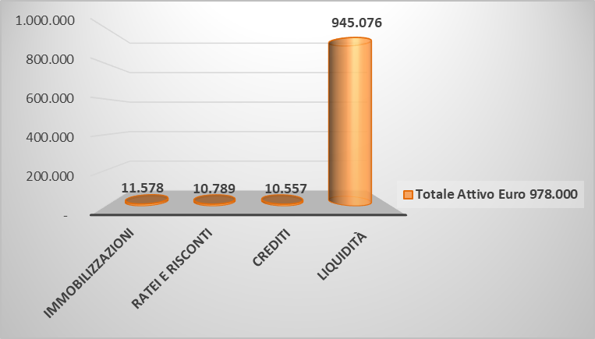

A - Crediti Verso soci per versamenti ancora dovuti
Negli ultimi due esercizi in esame non sono stati accertati crediti verso soci per quote di ammissione.

BI - Immobilizzazioni immateriali

Saldo al 31.12.2020 | 16.238
Saldo al 31.12.2021 | 10.578
Variazioni | 5.660

Criteri di valutazione e iscrizione in bilancio
Le immobilizzazioni immateriali risultano iscritte al costo di acquisto, comprensivo dei relativi oneri accessori. Sono esposte in bilancio alla voce B.I. dell'attivo dello Stato patrimoniale e rappresentano diritti giuridicamente tutelati in quanto risultano individualmente identificabili ed il loro costo è stimabile con sufficiente attendibilità. Riguardano: Marchi e sito internet.
L’ammortamento delle immobilizzazioni immateriali è stato effettuato con sistematicità e in ogni esercizio, in relazione alla residua possibilità di utilizzazione economica futura di ogni singolo bene o costo. Il costo delle immobilizzazioni in oggetto, infatti, è stato ammortizzato sulla base di un “piano” che si ritiene assicuri una corretta ripartizione dello stesso nel periodo di vita economica utile del bene cui si riferisce, periodo che, per i costi pluriennali, non è superiore a cinque anni. Il piano di ammortamento applicato, “a quote costanti”, non si discosta da quello utilizzato per gli esercizi precedenti.
Nel prospetto che seguo vengono evidenziate le movimentazioni delle immobilizzazioni immateriali iscritte nella voce B.I dell’attivo
Categorie di beni | Valore storico | F.do ammortam. | Nuove acquisizioni | Ammort. dell’esercizio | Valore netto | aliquota
Marchi | 500 | 500 | - | - | - | 20%
Sito Internet | 6.405 | 4.270 |  | 2.135 | - | Un terzo
Sviluppo sito internet | 17.629 | 3.526 |  | 3.526 | 10.578 | 20%
Si precisa che nel corso dell’esercizio in commento e negli esercizi precedenti non si è proceduto ad alcuna rivalutazione dei beni immateriali di proprietà dell’associazione.

BII - Immobilizzazioni materiali
Negli ultimi due esercizi in esame non sono state accertate immobilizzazioni materiali.

B III – Immobilizzazioni finanziarie
Nello Stato patrimoniale del bilancio dell’esercizio chiuso al 31/12/2021, le immobilizzazioni finanziarie sono iscritte ai seguenti valori:
Saldo al 31.12.2020 | 1.000
Saldo al 31.12.2021 | 1.000
Variazioni | 0
Esse risultano composte da partecipazioni destinate a permanere durevolmente nell’economia dell’impresa.
Criteri di valutazione e iscrizione in bilancio
I crediti classificati nelle immobilizzazioni finanziarie sono iscritti secondo il presumibile valore di realizzo, ossia i criteri di valutazione sono analoghi a quelli utilizzati per i crediti iscritti nell’attivo circolante.
Nel prospetto che segue sono evidenziate le movimentazioni delle immobilizzazioni finanziarie
 | Valore inizio esercizio | Variazioni dell’esercizio | Valore di fine esercizio
Partecipazioni | 1.000 | 0 | 1.000
Le partecipazioni iscritte al costo di acquisto o di sottoscrizione, corrispondente al presumibile valore di realizzo riguardano la nostra quota di partecipazione non azionaria nel COMIPA Società Cooperativa a mutualità prevalente con sede in Roma Via Castelfidardo n. 50 – Capitale Sociale euro 62.858. Questa partecipazione non è rilevante ai sensi dell’art. 2359 e seguenti del C.C. e non dà luogo a dividendi.
In relazione a quanto disposto dall’ultima parte del n. 6 c. 1 dell’art. 2427 C.C., in riferimento all’indicazione della ripartizione per aree geografiche dei crediti, si precisa che tutti i crediti immobilizzati presenti in bilancio sono riferibili a soggetti residenti in Italia.

C – Attivo Circolante
L'attivo circolante raggruppa, sotto la lettera "C", le seguenti voci della sezione "attivo" dello stato patrimoniale: Crediti esigibili entro 12 mesi e disponibilità liquide. Non sono presenti: rimanenze e attività finanziarie che non costituiscono immobilizzazioni.
L'ammontare dell’Attivo circolante al 31/12/2020 è pari ad euro 955.633. Rispetto al passato esercizio si rileva una variazione in aumento di euro 15.766.

C. II Crediti esigibili entro 12 mesi
I crediti esigibili entro 12 mesi, esposti nella sezione "attivo" dello Stato patrimoniale alla voce “C.II per euro 10.557, sono tutti esigibili e sono stati valutati al valore nominale. Gli stessi rilevano una variazione in aumento rispetto al precedente esercizio di euro 7217.e riguardano:

Crediti v/associati per contributi associativi | 8.930
Credito Irpef | 1.627
.

C.IV disponibilità liquide
Le disponibilità liquide, esposte nella sezione "attivo" dello Stato patrimoniale alla voce “C.IV per euro 945.076 corrispondono alle giacenze sul conto corrente bancario alla chiusura dell'esercizio. Rispetto l’esercizio precedente si riscontra una variazione in aumento di euro 8.549.

D – Ratei e Risconti attivi
Ammontano a Euro 10.789. Rappresentano le partite di collegamento dell'esercizio conteggiate col criterio della competenza temporale.
Sono rappresentati da risconti attivi, aventi durata entro l’esercizio successivo. Si riferiscono alla parte degli oneri riguardanti la quota di adesione al Comipa, comprendente la cartamutuasalus, sostenuti finanziariamente fino al 31/12/2021 ma di competenza del prossimo esercizio.
Le variazioni intervenute sono relative a normali fatti di gestione.

Stato patrimoniale – passivo

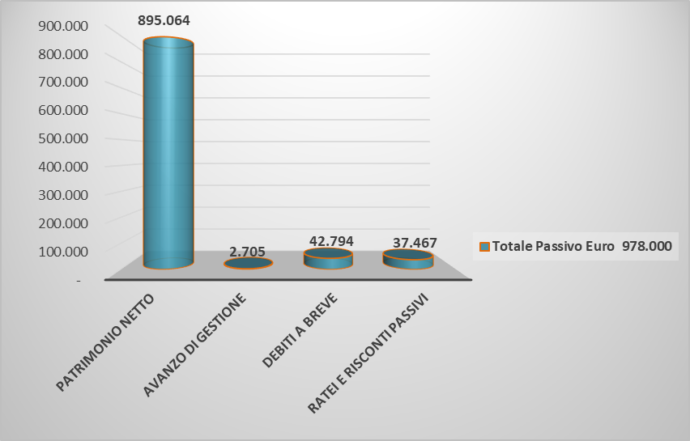

A - Patrimonio netto
Rappresenta la differenza tra le attività e le passività di bilancio in grado di esprimere la capacità della Mutua di soddisfare i creditori e le obbligazioni proprie.
Il Patrimonio netto rileva una variazione in diminuzione di euro 2.195 rispetto l’esercizio precedente. Esso è così composto:

A) Patrimonio netto | 31/12/2020 |  | 31/12/2021
I. Fondo di dotazione dell'Ente | 840.428 |  | 840.528
II. Patrimonio Vincolato | 58.051 |  | 54.506
1) Riserva legale e statutaria indivisibile | 48.051 |  | 49.506
2) F.di vincolati per decisioni Organi Istituzionali | 10.000 |  | 5.000
IV. Avanzo di gestione | 1.455 |  | 2.70
TOTALE PATRIMONIO | 899.934 |  | 897.739

Variazione delle voci del patrimonio netto
Di seguito evidenziamo le variazioni intervenute nella consistenza delle voci del patrimonio netto, nonché la loro composizione:
 | Valore inizio esercizio | Destinazione del risultato esercizio precedente | Variazioni | Risultato dell’esercizio | Valore di fine esercizio
Fondo di dotazione | 840.428 | 0 | 100 | 0 | 840.528
Riserva statutaria | 48.051 | 1.455 | 0 | 0 | 49.506
Altre riserve vincolate | 10.000 | 0 | (5.000) | 0 | 5.000
Avanzo dell’esercizio | 1.455 | (1.455) | 0 | 2.705 | 2.705
Totale del patrimonio netto | 899.934 | 0 | (4.900) | 2.705 | 897.739
- Il fondo di dotazione dell’ente è costituito, ai sensi dell’art.11 dello Statuto, dalle quote di adesione versate dai soci ordinari. L’incremento è dovuto all’ammissione die nuovi soci;
- Le Riserve statutarie indivisibili, formati esclusivamente con gli avanzi conseguiti negli esercizi precedenti. L’incremento è dovuto alla destinazione dell’avanzo conseguito nell’esercizio precedente, giusta delibera assembleare;
- Le altre riserve vincolate, costituite per decisione dei soci per la realizzazione di future iniziative sociali, sono state utilizzate nel corrente esercizio per euro 5.000 per poter soddisfare i crescenti bisogni sanitari, in conseguenza degli effetti della pandemia Covid 19.
Disponibilità e utilizzo del patrimonio netto
Per la nostra natura di ente di tipo associativo senza fine di lucro che non svolge alcun tipo di attività commerciale o economica, l’intero patrimonio netto, compreso i fondi di riserva, non è distribuibile tra i soci, nemmeno all’atto dello scioglimento della mutua, in quanto destinato in via esclusiva al raggiungimento degli scopi sociali, così come previsto anche dallo Statuto vigente. La nozione di indistribuibilità delle riserve non coincide, comunque, con la nozione di disponibilità che riguarda invece la possibilità di utilizzazione del patrimonio netto per i soli fini istituzionali dell’associazione.

D - Debiti
Sono iscritti al valore nominale. Ammontano ad euro 42.794 sono tutti esigibili dell’esercizio 2021. Non esistono, infatti debiti di durata superiore ai dodici mesi. Rispetto l’esercizio precedente si rileva una variazione in aumento di euro 24.198
La composizione dei debiti è la seguente:
rimborsi e sussidi da liquidare | €. 3.828
collaboratori | €. 7.072
fornitori | €. 26.305
debiti tributari | €. 3.190
istituti previdenziali e assicurativi | €. 2.477
TOTALE | €. 42.872
Tutti i debiti evidenziati in bilancio sono riferibili a soggetti residenti in Italia e vengono puntualmente onorati nei termini di legge ovvero entro le scadenze pattuite.
Non esistono debiti assistiti da garanzie reali su beni sociali e nemmeno debiti che prevedono l’obbligo per l’acquirente di retrocessione a termine.
L’associazione non ha raccolto alcun tipo di finanziamento presso i propri soci.

E - Ratei e risconti passivi
Rappresentano le partite di collegamento dell'esercizio conteggiate col criterio della competenza temporale.
Si riferiscono a risconti passivi per un valore complessivo di euro 37.467, corrispondenti alla parte dei contributi associativi versati fino al 31/12/2021 ma di competenza del prossimo esercizio.
Le variazioni intervenute sono relative a normali fatti di gestione.

Valutazione dei risultati finanziari
Diamo evidenzia della buona situazione finanziaria, in rapporto alle attività sociali avviate ed in corso:
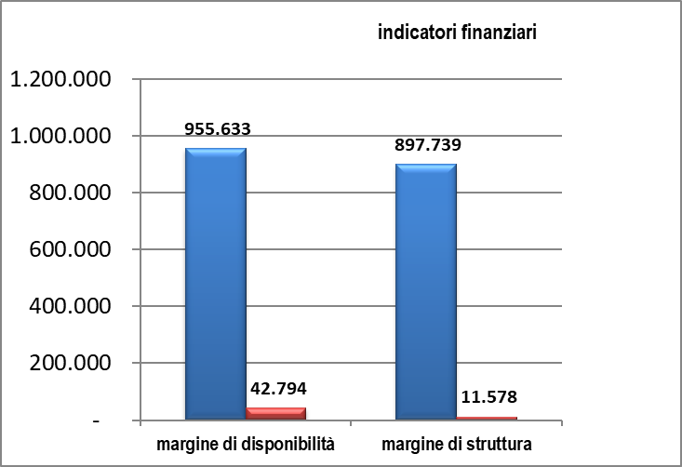
Gli indicatori finanziari sopra evidenziati evidenziano un buon grado di solidità della struttura anche in rapporto alle attività sociali avviate ed in corso. Infatti:
- Il margine di disponibilità, ossia la differenza tra l’attivo circolante e le passività correnti ci indica un giudizio positivo sulla struttura finanziaria. Dal confronto emerge che la mutua è ampiamente in grado di soddisfare tutti i debiti di breve e medio periodo;
- Il margine di struttura ossia la differenza fra patrimonio netto e immobilizzazioni nette ci indica un ottimo equilibrio finanziario anche a lungo termine.
È tuttavia doveroso segnalare che l’insieme dei contributi raccolti, oltre a consentirci di ampliare sempre più le prestazioni ed i servizi in favore dei nostri soci, possono concorrere ad una sana politica di patrimonializzazione, indispensabile per soddisfare, nel tempo, le crescenti aspettative della compagine sociale, attraverso risorse proprie e con immutato spirito mutualistico.
Il patrimonio netto, comunque indivisibile, rappresenta un indice estremamente positivo, sia per una maggiore garanzia di continuità del sodalizio, sia ai fini di dover considerare la crescente percezione dei soci all’utilizzo dei servizi erogati dalla mutua, sia dall’esigenza di individuare maggiori e nuove iniziative sociali a sostegno del territorio, specialmente in questo difficile momento della vita sociale, causato dalle conseguenze della pandemia Covid 19.
Rendiconto gestionale
I componenti positivi, già dettagliati nel rendiconto gestionale, ammontano ad euro 87.570 contro euro 95.121 del precedente esercizio. Gli stessi sono stati così conseguiti:
 | 2020 | 2021 | Variazioni
Ricavi da attività di interesse generale | 87.144 | 75.569 | (11.575)
Proventi finanziari | 426 | - | (426)
Totale dei ricavi | 87.570 | 75.569 | (12.001)
Ancor più dettagliatamente:
Ricavi da attività di interesse generale | 2020 | 2021 | Variazioni
Contributi associativi da soci | 82.144 | 73.667 | (8.477)
Ristorno da Comipa | - | 1.902 | 1.902
Altri proventi - Abbuoni e sopravvenienze | 5.000 | - | (5.000)
Totale dei ricavi | 87.144 | 75.569 | (11.575)

Proventi finanziari | 2020 | 2021 | Variazioni
Interessi attivi c/c | 426 | - | (426)

I componenti negativi si riferiscono esclusivamente a oneri da attività di interesse generale:
 | 2020 | 2021 | Variazioni
Oneri da attività di interesse generale | 86.115 | 72.864 | (13.251)
DI seguito diamo evidenzia del prospetto che analizza i costi dell’associazione, anche rispetto l’esercizio precedente:
A) COSTI E ONERI DA ATTIVITÀ DI INTERESSE GENERALE |  | 2020 |  | 2021
1. Materie prime sussidiarie, di consumo e di merci |  | 2.123 |  | 293
a. materiali di consumo | 2.123 |  | 293
2. Servizi |  | 78.228 |  | 71.838
a. rimborsi e sussidi a soci | 13.784 |  | 19.982
b. sussidi evento vita | 2.790 |  | 6.723
c. carta mutuasalus | 20.018 |  | 19.216
d. erogazioni liberali per Covid | 20.000 |  | -
e. compensi amministratori e sindaci | 9.035 |  | 0.694
f. servizi specifici da Comipa | 4.465 |  | 5.148
g. comunicazione e pubblicità | 7.925 |  | -
h. servizi bancari | 211 |  | 75
5. Ammortamenti |  | 5.761 |  | 5.661
7. Oneri diversi di gestione |  | 3 |  | 72
a. abbuoni e sopravvenienze | 3 |  | 68
b. oneri tributari |  |  | 4
9. Accantonamenti a riserve vincolate
10. Utilizzo riserve vincolate |  | - |  | -5.000
TOTALE |  | 86.115 |  | 72.864

Dalla valutazione del rendiconto gestionale è possibile constatare un complessivo rallentamento delle attività sociali in gran parte dovuto agli effetti derivanti dalla pandemia Covid 19 che ci hanno impedito di sviluppare pienamente il nostro programma mutualistico. Per queste ragioni l’organo amministrativo di concerto con il socio sostenitore sta elaborando un nuovo progetto di rilancio della mutua sul territorio.

Risultato d’esercizio
Per quanto sopra prospettato emerge il seguente riepilogo:

 | 2020 | 2021 | variazioni
Ricavi da attività di interesse generale | 87.144 | 75.569 | (11.575)
- Costi da attività di interesse generale | 86.115 | 72.864 | (13.251)
+Proventi da attività finanziarie | 426 | - | (426)
-Imposte dell’esercizio | - | 78 | 78
AVANZO DI GESTIONE | 1.455 | 2.627 | 1.172

Pur ritenendo il risultato economico in linea con le previsioni iniziali, auspichiamo che con la fine delle restrizioni dovute alla pandemia, si possano nuovamente sviluppare tutte quelle iniziative volte a soddisfare gli interessi e le aspettative dei nostri portatori di interesse. Su tutti i nostri soci e le rispettive famiglie.
Anche per queste ragioni l’avanzo di gestione pari ad euro 2.627 dato dalla differenza fra i ricavi conseguiti e i costi sostenuti, dovrà essere destinato dall’assemblea nel rispetto dello statuto sociale ai fondi di riserva indivisibili.
8. Indicatori
Oltre ai servizi previsti dalla carta mutuasalus, di cui tutti i soci e loro famigliari ne hanno potuto usufruire nel corso dell’esercizio, l’andamento del servizio mutualistico è stato costantemente monitorato durante tutto l’anno. Gli indicatori che seguono consentono di verificare quanti sussidi sono stati erogati (suddivisi per tipologia) e l’ammontare degli importi erogati per ciascun sussidio.

Sussidi erogati | 2016 | 2017 | 2018 | 2019 | 2020 | 2021
Sussidi sanitari | 5.373 | 10.601 | 9.305 | 8.279 | 13.784 | 19.982
Sussidi alla famiglia – percorsi culturali e didattici | 350 | 29.730 | 10.248 | 244 | - | -
Campagne di prevenzione nei | - | 1.060 | - | - | - | -
Campagna buoni scuola- nasco cresco | 3.500 | 5.850 | 4.500 | 4.230 | - | -
Campagna mi laureo | 400 | 400 | 900 | 700 | - | -
Campagna evento vita | 1.840 | 2.000 | 2.010 | 2.330 | 2.790 | 6.723
Campagna antibullismo | 0 | 1.281 | - | - | - | -
Carta Mutuasalus | 17.003 | 21.439 | 26.092 | 23.964 | 20.018 | 19.216
Assemblee sociali | - | 2.243 | 1.288 | - | - | -
L’analisi delle relazioni tra Vicini Sempre e i suoi portatori di interessi (stakeholders) viene arricchita, in questa sezione, attraverso la determinazione e la ripartizione del valore aggiunto. Questa grandezza deriva da un processo di riclassificazione del conto economico e permette una rilettura in chiave sociale della classica contabilità economica.
Nel nostro caso, il valore aggiunto non è altro che il prodotto dato dalla differenza tra: il valore dei proventi e i cosiddetti consumi intermedi (che non costituiscono distribuzione per gli interlocutori dell’associazione).
La ricchezza distribuita è stata distribuita fra le seguenti macro-categorie:
- Soci: per aver beneficiato dei sussidi mutualistici e delle iniziative attuate;
- No Profit: per le quote di adesione e per i servizi pagati ad altre associazioni o a cooperative senza fine di lucro (COMIPA società Cooperativa);
- Organi sociali: per i compensi stanziati in favore del solo collegio e degli amministratori investiti di incarichi particolari;
- Remunerazione dell’associazione: attraverso l’avanzo conseguito che viene accantonato nei Fondi di riserva indivisibili.
Non sono compresi fra i portatori di interesse:
- L’erario: in quanto per la nostra natura non dobbiamo alcuna imposta;
- Il personale e i collaboratori: in quanto l’associazione, come ampiamente, descritto si avvale unicamente di prestazioni volontarie.
Di seguito si riportano i seguenti prospetti in dettaglio:

Prospetto di determinazione del valore aggiunto
 | 2019 | % su prod | 2020 | % su prod. | 2021 | % su prod
A) PROVENTI DELLE ATTIVITA' TIPICHE | 94.190 | 100,00 | 87.144 | 100,00 | 75.569 | 100,00
Contributi associativi dei soci ordinari | 92.935 | 98,67 | 82.144 | 94,26 | 73..67 | 97,48
Altri ricavi e proventi | 1.255 | 1,33 | 5.000 | 5,74 | 1.902 | 2,52
B) COSTI INTERMEDI DI PRODUZIONE | 1.910 | 2,03 | 10.262 | 11,78 | 440 | 0,58
Costi amministrativi di funzionamento | 1.910 | 2,03 | 8.139 | 9,34 | 147 | 0,19
Materiali di consumo | - | - | 2.123 | 2,44 | 293 | 0,39
A-B VALORE AGGIUNTO CARATTERISTICO LORDO | 92.280 | 97,97 | 76.882 | 88,22 | 75.129 | 99,42
C) COMPONENTI ACCESSORI STRAORDINARI | 930 | 0,99 | 426 | 0,49 | - | -
+/- saldo gestione accessoria | 930 | 0,99 | 426 | 0,49 | - | -
Ricavi accessori (interessi di c/c) | 930 | 0,99 | 426 | 0,49 | - | -
Costi accessori | - | - | - | - | - | -
+/- Saldo gestione straordinaria | - | - | - | - | - | -
Ricavi straordinari | - | - | - | - | - | -
Costi straordinari | - | - | - | - | - | -
VALORE AGGIUNTO GLOBALE LORDO | 93.210 | 98,86 | 77.308 | 88,71 | 75.149 | 99,42
- Ammortamenti della gestione | 2.325 | 2,37 | 5.761 | 6,61 | 5.661 | 7,49
VALORE AGGIUNTO GLOBALE NETTO | 90.885 | 96,39 | 71.547 | 82,10 | 69.468 | 91,43
Nel periodo esaminato (20192021), si evidenzia che gli effetti negativi causati dalla pandemia, hanno generato una riduzione della distribuzione del valore aggiunto. Ciò nonostante siamo riusciti a distribuire euro 69.468, corrispondente all’ 91.43%.

Distribuzione del valore aggiunto globale netto
 | 2019 | % su va | 2020 | % su va | 2021 | % su va
A) REMUNERAZIONE DEI SOCI | 39.747 | 43,73 | 36.592 | 51,14 | 45.921 | 66,10
sussidi sanitari-diarie | 8.279 | 9,11 | 13.784 | 19,27 | 19.982 | 28,76
Sussidi alla famiglia – percorsi culturali | 244 | 0,27 | - | - | - | -
sussidi nascite e scolastici | 4.930 | 5,42 | 2.790 | 3,90 | 6.723 | 9,68
sussidi sport e cultura | 2.330 | 2,56 | - | - | - | -
carta mutuasalus | 23.964 | 26,37 | 20.018 | 27,98 | 19.216 | 27,66
B) REMUNERAZIONE DEL PERSONALE | - | - | - | - | - | -
personale dipendente | - | - | - | - | - | -
collaboratori | - | - | - | - | - | -
C) REMUNERAZIONE ORGANI SOCIETARI | 9.035 | 9,94 | 9.035 | 12,63 | 20.694 | 29,79
compensi amministratori e sindaci | 9.035 | 9,94 | 9.035 | 12,63 | 20.697 | 29,79
D) REMUNERAZIONE DELL'ASSOCIAZIONE | 37.516 | 41,28 | 1.455 | 2,03 | -2.295 | -3,30
accantonamenti a riserve | 22.516 | 24,77 | 1.455 | 2,03 | 2.705 | 3,89
accanton. per prossime iniziative sociali | 15.000 | 16,60 | - | -
utilizzo riserve vincolate | 10.000 | 11,00 | - | - | (5.000) | 7,20
E) REMUNERAZIONE DELLO STATO | - | - | - | - | - | -
F) REMUN. DEL SISTEMA NO PROFIT | 4.587 | 5,05 | 24.465 | 34,19 | 5.148 | 7,41
VALORE AGGIUNTO GLOBALE NETTO | 90.885 | 100,00 | 71.547 | 100,00 | 69.468 | 100,00

Dall’esame di quest’ultima tabella si evidenzia la distribuzione del valore aggiunto ai portatori di interesse nel periodo considerato (2019-2020-2021) ed in particolare che:
  - Per distribuzione del valore aggiunto ai soci si intendono tutti i sussidi e tutte le iniziative attuate nel corso dell’esercizio, di cui i soci e loro famigliari ne hanno tratto un beneficio. Nel nostro caso, il valore aggiunto distribuito ai soci rappresenta correttamente la parte più importante. Nonostante gli impedimenti provocati dalla pandemia Covid 19, siamo riusciti a distribuire ai nostri soci e loro famigliari Euro 45.921 corrispondente al 66,10% del valore aggiunto distribuito. (più 9.329 rispetto al precedente esercizio);
  - tra i portatori di interesse non appaiono costi per la remunerazione del personale dipendente, tenuto conto delle azioni di volontariato conferito da alcuni soci (compreso il socio sostenitore) e dall’organo amministrativo;
  - la remunerazione degli organi sociali riguarda il collegio sindacale e da quest’anno il Presidente al quale è stato attribuito un incarico ulteriore;
  - la remunerazione del sistema no-profit riguarda il costo sostenuto in favore di enti no-profit. Più specificatamente somme corrisposte al Comipa a fronte di servizi specifici forniti in nostro favore
  - tra i portatori di interesse non appare l’erario in quanto il sodalizio per sua natura non ha svolto alcuna attività rilevante ai fini delle imposte (Ires e Irap);
  - per remunerazione dell’associazione si intendono gli avanzi netti destinati a patrimonializzare l’associazione in vista di oneri futuri, dedotto l’utilizzo delle riserve vincolate;

9. Proposta di destinazione dell’avanzo conseguito

L’assemblea è chiamata a deliberare anche in merito alla destinazione dell’avanzo di gestione pari ad euro 2.705. La proposta che riteniamo di formulare all’assemblea è quella di destinare l’intero avanzo, a norma di statuto e cioè al fondo di riserva statutario che ammonta già ad euro 49.506.
Cogliamo inoltre l’occasione per ricordare che tutti i fondi di riserva, comunque costituiti, non potranno mai essere ripartiti fra i soci, bensì destinati alla copertura di perdite future, ovvero vincolati alle finalità istituzionali dell’associazione.

10. Fatti di rilievo intervenuti dopo la chiusura dell’esercizio - prospettive

Si precisa che a causa degli effetti provocati dalla pandemia da Covid 19, la mutua ha dovuto riorganizzare la propria attività istituzionale, continuando la gestione della stessa attraverso il lavoro in smart working dello staff operativo. Certamente gli effetti della pandemia hanno causato e stanno causando un rallentamento delle nostre attività ordinarie e soprattutto stanno causando notevoli difficoltà per le azioni di sviluppo programmate. Con l’auspicio che si possano riavviare, a pieno regime tutte le attività sociali e mutualistiche in tempi ragionevolmente brevi, riteniamo di poter affermare che gli effetti della pandemia non potranno impattare negativamente sulle prospettive di continuità dell’associazione.
In particolare il CDA di Vicini Sempre ha incaricato COMIPA di svolgere uno Studio di sostenibilità e rilancio del progetto di mutualità associativa che auspichiamo possa contribuire ad individuare obiettivi e modalità per sviluppare al meglio gli ambiti caratterizzanti l’Associazione che oltre a quello sanitario sono :
- la finalità sociale e dell’assistenza alla persona ed alla sua famiglia,
- la finalità educativa e quella ricreativa
Ambiti possibili di sviluppo riguardano inoltre:
- l’ampliamento della base sociale e
- il consolidamento della rete di convenzioni sanitarie e l’ampliamento delle convenzioni non sanitarie.

11. Altre Informazioni

11. 1 Prospetto informativo ai sensi della legge 124/2017
Ai sensi della Legge n. 124/2017, comma 125-129 dell’art.1, cosiddetta Legge annuale per il mercato e la concorrenza, si attesta che la Mutua non ha introitato nell’esercizio 2021, alcuna somma da parte di Enti Pubblici.

11. 3 Beni immobili utilizzati a titolo gratuito
Vicini Sempre svolge la propria attività nei locali messi a disposizione in comodato da Bcc Alpi Marittime.

12. Conclusioni
Alla fine di questa esposizione Vi invitiamo ad approvare il rendiconto chiuso il 31/12/2021 costituito da:
- Stato patrimoniale;
- Rendiconto Gestionale;
- Relazione di missione
- Relazione del Collegio Sindacale.
L’insieme di questi documenti costituiscono, nel loro complesso, il bilancio di esercizio.
Un rinnovato ringraziamento, infine, lo facciamo:
- Al nostro Socio Sostenitore ossia alla Banca Alpi Marittime Credito Cooperativo Carrù per il sostegno e l’appoggio che ci offre sin dalla nostra costituzione;
- Al personale della banca per la collaborazione e l’aiuto che ci hanno sempre dato;
- Al Collegio Sindacale per la professionalità e la disponibilità che sempre ci ha fornito;
- Al Comipa per l’assistenza e per il sostegno che ci fornisce costantemente e con competenza specifica;
- A Voi tutti soci per il sostegno che date alla mutua, con l’auspicio che il suo sviluppo possa sempre più soddisfare le esigenze di tutta la compagine sociale.

IL CONSIGLIO DI AMMINISTRAZIONE

